PRENOM : | Lecture

Recompose les phrases avec les étiquettes

 | Un oiseau transporte Sindbad.
 | Il a des pierres.
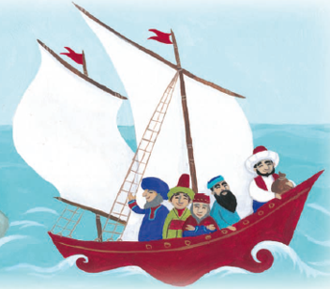 | Il rentre en bateau.

Il | en | rentre | transporte
Il | a | oiseau | bateau
Un | des | Sindbad | pierres

Il | en | rentre | transporte
Il | a | oiseau | bateau
Un | des | Sindbad | pierres

